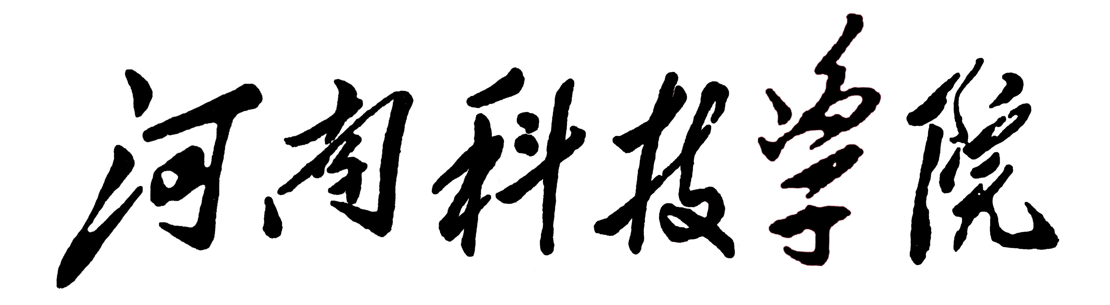

硕士研究生课程考试试卷封面

（课程名称： ）

学位课□ 选修课□ 补修课□

研 究 生 年 级
研 究 生 姓 名
所在学院及专业
任课教师姓名
考 试 日 期
考 试 成 绩
评卷教师签字处

